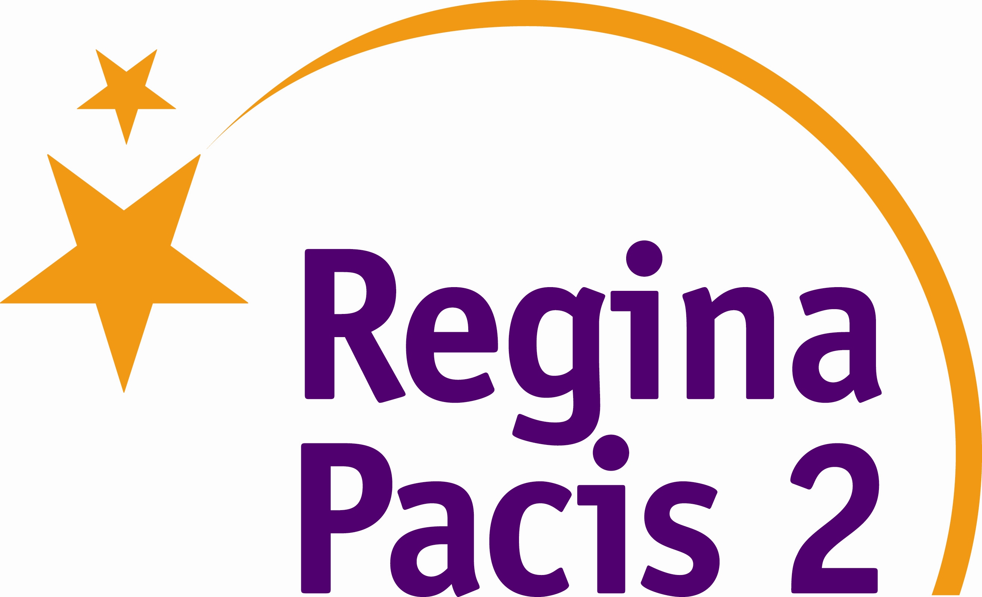

ZORGBELEID

Vanuit onze visie dat elk kind een rijk individu is, met talenten en noden, gaan wij als school het engagement aan om zorg te besteden aan al onze leerlingen.

Gesubsidieerde Vrije Basisschool
Regina Pacis 2
2016 - 2017

 |  |  | 1. Ons zorgteam:
In onze school is er een zorgteam. Het zorgteam bestaat uit de directie, zorgcoördinator en zorgleerkrachten (wanneer er lestijden voor zijn).

De zorg richt zich enerzijds op het cognitieve (= alles wat met leren te maken heeft) en anderzijds op het socio-emotionele (= alles wat met gevoelens en welbevinden op school te maken heeft).

De zorg kan ingeschakeld worden voor zowel individuele hulp in de klas, als in kleine groepjes binnen of buiten de klas. Het zorgteam ziet zijn taak vooral als een aanvulling op het werk van de leerkracht en als schakel naar hulpverlening buiten de school. Ook voor advies, overleg en eventuele doorverwijzing is het zorgteam aanspreekbaar.

Met onze leerlingenbegeleiding willen wij als team aan elk kind gelijke kansen bieden op kwaliteitsvol onderwijs. Binnen de draagkracht van onze school willen wij erover waken dat onze kinderen met specifieke onderwijsbehoeften bijzondere aandacht krijgen, zonder de leerkansen van de andere leerlingen uit het oog te verliezen.

Om onze visie en afspraken levendig te houden is er nood aan regelmatig overleg met de zorgcoördinator, leerkrachtenteam, externe partners en ouders.

 |  |  | 2. Waarom een zorgbeleid?
Als katholieke basisschool willen we dat alle leerlingen gelukkig worden, zeker de leerlingen die (groei)kansen dreigen te missen. We willen de leerlingen optillen naar een hoger ontwikkelingsniveau en hen vaardig maken om deel te nemen en te bouwen aan een betere samenleving. Hiervoor werken we als school aan de ontplooiing van elke leerling vanuit de pedagogie van de hoop en het geloof in hun groeimogelijkheden. Een uitgebouwd zorgbeleid staat daarbij voorop.
 |  | 3. Wat houdt het zorgbeleid in?
Het zorgbeleid is een opdracht van het hele team. Maar binnen dat team worden een aantal specifieke taken uitgevoerd die het zorgbeleid in de school richting geven stimuleren en professionaliseren.
De uitbouw van een zorgbeleid in een school veronderstelt steeds het uitvoeren van zorgtaken op 3 niveaus:

- De coördinatie van zorginitiatieven op het niveau van de school, desgevallend op het niveau van de scholengemeenschap. (schoolniveau)
- Het ondersteunen van het handelen van de leerkrachten. (klasniveau)
- Het begeleiden van de leerlingen. (leerlingniveau)
De zorgtaken op deze 3 niveaus mogen niet van elkaar gescheiden worden.

Het zorgbeleid krijgt steeds vorm door gerichte acties op de drie terreinen. De zorgcoördinator, meester Ben (meesterbenp2.be), is de spilfiguur. Hij is het aanspreekpunt voor leerlingen, leerkrachten, externe hulpbegeleiders, ….

Het zorgbeleid van onze school wordt opgesteld en gedragen door het hele schoolteam.
De school reflecteert regelmatig over haar zorgbeleid, voorziet structureel overleg om dit beleid vorm te geven en stuurt systematisch bij.
Dit kan o.a. de volgende zaken inhouden:
- de organisatie en planning van intern overleg
- de organisatie van ouderonthaal op school
- de praktische uitwerking van een transparant systeem van signalering
- registratie en leerlingendossiers of individuele handelingsplannen.

“Communicatie – continuiteit – complementariteit” zijn onze drie sleutelbegrippen.

4. De werking van de zorg doorheen verschillende fases van het
zorgcontinuüm:
De uitbouw van ons zorgbeleid is een opdracht voor ons hele team. Het is een gedeelde zorg. Het vergt een hart voor de eigenheid van elk kind, geduld en begrip, coördinatie en teamoverleg, collegiale ondersteuning en kansen om deskundiger te worden. In onze school hoort deze zorgcultuur steeds verder te groeien.
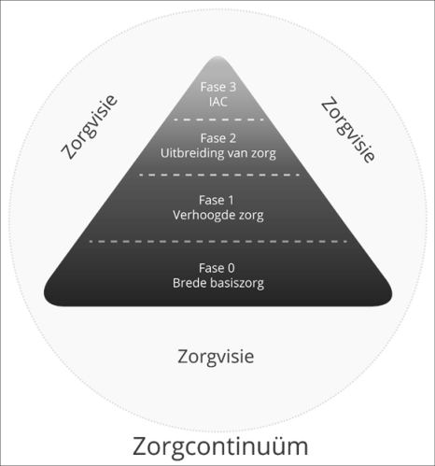

- Brede basiszorg (fase 0) en verhoogde zorg (fase 1)
De brede basiszorg gebeurt op klasniveau.
De klasleerkracht stimuleert de ontwikkeling
van de leerlingen via een krachtige leeromgeving.
De zorg krijgt vorm door differentiatie, werken
in niveaugroepen, contractwerk, hoekenwerk, …
De eerste zorg voor de leerlingen wordt m.a.w.
opgenomen door de klasleerkracht. Hij/zij observeert,
analyseert, onderneemt, signaleert, vraagt
ondersteuning, ...

In een volgende stap (verhoogde zorg=fase 1) kan de zorgleerkracht ingeschakeld worden. Hij kan op vraag van de leerkracht ondersteunen in de klas of een aantal leerlingen in een apart groepje nemen voor bepaalde onderwerpen. Dit laatste kan zijn naar aanleiding van een klein probleem in de klas, een minder goede toets, achterstand door ziekte, of gewoon omdat we denken dat uw kind
baat heeft bij een meer geïndividualiseerde aanpak.
De zorgleerkracht kan ook komen observeren, o.a. om leerproblemen/ leervoorsprong mee te helpen
opsporen. Zo kunnen leerlingen beter opgevolgd worden.

- Uitbreiding van zorg (fase 2):
Voor een kleiner aantal leerlingen volstaat de verhoogde zorg niet. Leerkrachten, ouders, CLB, of de
leerling zelf kunnen dit signaleren aan de zorgcoördinator.
De zorgcoördinator overlegt met alle betrokkenen en zoekt welke bijkomende ondersteuning nodig
is voor de verdere begeleiding. In functie van de problematiek van de individuele leerling wordt
gezocht hoe de differentiatie te verfijnen, verdiepen of uitbreiden.
Het CLB is draaischijf voor contacten met relevante externen, dat zijn zowel onderzoekscentra als
hulpverlenende instanties. ( logo, kiné, GON, psycholoog, …)

C. Overstap naar school op maat (fase 3):
Soms blijkt dat het zorgaanbod en eventuele ondersteuning door externen onvoldoende antwoord bieden
op de onderwijsbehoeften van de leerling. De school heeft bijvoorbeeld onvoldoende draagvlak om
adequaat in te gaan op de zorgvraag en de vraag naar meer aanpassingen. Een overstap naar een
school op maat met een meer specifiek aanbod kan een zinvol alternatief zijn. Zo bieden we het kind
nieuwe kansen om zich optimaal te kunnen ontwikkelen.

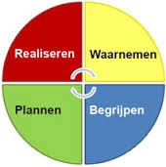 |  |  | - De werking van de zorg volgens het handelingsgericht werken (HGW):
Als school vinden wij het belangrijk om álle uitgangspunten van HGW na te streven omdat ze onderling sterk verweven zijn. We zien het HGW als de motor voor ons zorgcontinuüm.

- De onderwijsbehoeften van leerlingen staan centraal:
Leerbegeleiding richt zich op wat de leerling nodig heeft om de vooropgestelde doelen te bereiken, zodat de onderwijs- en opvoedingsaanpak beter kan afgestemd worden op zijn specifieke noden. Voorwaarde is dat de school over voldoende informatie van de leerlingen beschikt. Het systematisch verzamelen en analyseren van die gegevens is een belangrijke voorwaarde voor adequate ondersteuning.
De centrale vraag is hier niet “Wat is er mis met dat kind?” of “Wat heeft dat kind?”, maar “Wat heeft dit kind nodig om de vooropgestelde doelen te bereiken en hoe kunnen we het hierbij helpen?”

- Het gaat om afstemming en wisselwerking:
Voortdurend is er wederzijdse beïnvloeding tussen de persoon en zijn omgeving, tussen de leerling en zijn context. Elk probleem moet in zijn context gesitueerd worden.
De centrale vraag hier is: “Deze leerling van deze ouders, in deze klas, bij deze leraar, in deze school heeft een zorgvraag, hoe kunnen we dat aanpakken?”

- De leraar doet ertoe:
Om het onderwijs- en opvoedingsaanbod beter af te stemmen op wat leerlingen nodig hebben, moeten ook de ondersteuningsbehoeften van leraren een duidelijke plaats krijgen. Deze betreffen zaken als pedagogische aanpak, instructie, feedback , klassenmanagement…
De centrale vragen hier zijn:
“Wat heb ik nodig om dit kind of dit groepje deze aanpak te bieden die het nodig heeft?”
Wat doe (kan) ik al, waarbij heb ik ondersteuning nodig en hoe zou ik dat graag willen?”

- Positieve aspecten bij kinderen, leraren, ouders, klassen worden als hefboom genomen:
Positieve kenmerken van kind/leraar/ouders en ook situaties waarin de problemen niet voorkomen, bieden aangrijpingspunten om te handelen.

- Betrokkenen werken constructief samen:
Leraren, ouders, leerlingen, CLB en externen participeren actief en als partners, elk vanuit hun eigen deskundigheid. Al deze partners werken complementair.

- Handelingsgericht werken is doelgericht:
Elke handeling, elke stap die we zetten moet nodig en nuttig zijn in functie van afgesproken onderwijsdoelen. We richten ons steeds op het bereiken van leerplandoelen en afgesproken tussendoelen of specifiek (voor een leerling of groepje leerlingen) geformuleerde doelen.

- De werkwijze is systematisch en transparant:
Iedereen kent, begrijpt en gebruikt de afgesproken werkwijze (transparantie). Ouders, leerlingen en leraren weten wat er gebeurt en waarom.

 |  |  | - Wat is een leerlingdossier?
Het leerlingendossier is een middel om het zorgbeleid te ondersteunen. Het bevat enkel relevante gegevens die van belang kunnen zijn voor de verdere begeleiding van de leerling. Het team gaat op een respectvolle wijze met de gegevens uit het leerlingendossier om.
Het dossier bevat:
- administratieve gegevens
- resultaten KVS/LVS
- gegevens over sociale en emotionele ontwikkelingen
- gegevens over werkhouding, motivatie, zelfstandigheid
- overzichten van pré-MDO/MDO-gesprekken
- verslagen van oudergesprekken
- verslagen van externen
- …
 |  |  | 7. Wat houdt ons kleutervolgsysteem (KVS) in?
Aan de hand van observaties in de klas gaat de kleuterjuf na of uw kleuter ontwikkelt volgens leeftijd.
In de 3de kleuterklas worden schoolrijpheidstesten “Toeters” (rond februari) afgenomen: deze geven samen met de klasobservaties aan of de kleuter voldoende ontwikkeld is om over te gaan naar het 1ste leerjaar. Bij twijfel nemen we de “Kontrabas” af rond juni. Dit wordt gemeld aan de ouders.
De observaties worden systematisch overlopen en aangevuld door de leerkracht doorheen het schooljaar. De bespreking gebeurt op het pré-mdo (kleuterleidster – directie – zorg).
Sommige kleuters worden nadien ook nog besproken op een MDO (kleuterleidster – directie – zorg – CLB). Aan de ouders wordt hiervoor, via een brief, vooraf de toelating gevraagd!
 |  |  | 8. Wat houdt ons leerlingvolgsysteem (LVS) in?
Een leerlingvolgsysteem is een instrument om de leerling gedurende de hele basisschool op te volgen. Dit bestaat uit genormeerde toetsen die volgens bepaalde criteria afgenomen worden van de leerlingen uit de lagere school. Deze toetsen zijn getest op duizenden Vlaamse leerlingen en geven een objectief beeld van de ontwikkeling van het kind. Er wordt getest op lezen, spelling en wiskunde.
De toetsen van het LVS worden afgenomen:
- begin (september)
- midden (februari)
Daarnaast nemen we ook AVI-toetsen af. Dit zijn genormeerde toetsen om het leesniveau van de leerlingen te bepalen.
De resultaten van de LVS-testen en toetsen van de klas samen met observaties van de klas worden systematisch overlopen en aangevuld door de leerkracht doorheen het schooljaar. De bespreking ervan gebeurt op het pré-mdo (leerkracht – directie – zorg).
Sommige leerlingen worden nadien ook nog besproken op een MDO (leerkracht – directie – zorg – CLB). Aan de ouders wordt hiervoor, via een brief, vooraf de toelating gevraagd!

 |  |  | 9. Hoe verloopt een pré-MDO/ MDO en wie maakt er deel van uit?
Het pré-multidisciplinair overleg (pré-MDO) is een formeel overleg dat op afgesproken tijdstippen plaatsvindt (2x/jaar). MDO is idem.
Op het pré-MDO en MDO bespreken we de noden van de kleuters/leerlingen en de hulpvraag van de leidster/leerkracht op basis van relevante informatie:
- KVS//LVS-toetsen
- Klasresultaten
- Observatiegegevens
- Leerlingkenmerken
- Evaluaties
- Ondernomen acties
Het pré-MDO gebeurt in overleg met :
- de klasleerkracht/leidster
- de zorgcoördinator
- de directeur
- de psychologe en maatschappelijk werkster van het CLB aanvulling tijdens MDO
- indien nodig andere externen ( vb: logopedisten, kiné, …)
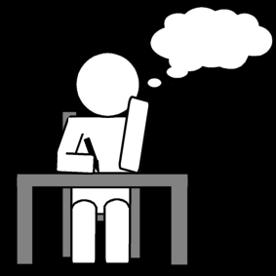 |  |  | 10. Wat zijn sticordi - maatregelen?
Leerlingen met een leerstoornis, vastgesteld door CLB, logopedist, … kunnen gebruik maken van de ‘StiCoRDi - maatregelen’. StiCoRDi staat voor: STImuleren – COmpenseren – Remediëren – DIspenseren.
De juiste aanpak verschilt van kind tot kind. De invulling van de STICORDI-afspraken gebeurt best op maat, in samenspraak met het kind, de school, de ouders, externen, het zorgteam, het CLB, …
Stimuleren = | aanmoedigen: de sterke kanten van het kind benadrukken, begrip tonen voor z’n problemen, aanmoedigen om goed werk te leveren.
Compenseren = | gelijk trekken, in balans brengen: het kind krijgt hulp of hulpmiddelen (Bijv.: pictogrammen, een maaltafelkaart, …)
Remediëren = | oplossingen en hulp op maat geven: het kind krijgt individuele begeleiding en aandacht.
Dispenseren = | Vrijstellen van doelen van het gemeenschappelijk curriculum of toevoegen van doelen

 |  |  | 11. Ontwikkelings- of leervoorsprong:
Een leervoorsprong detecteren is niet eenvoudig, dus feedback van ouders is welkom.
Als school proberen we kinderen met een leervoorsprong te detecteren via: doortoetsen (vooral wiskunde) en eventueel vragenlijsten.

Kleuters/leerlingen met een ontwikkelingsvoorsprong vragen een specifieke aanpak.
Enerzijds dienen we hen uit te dagen door moeilijkere leerstof aan te bieden (en dit als basisleerstof te zien voor hen) en anderzijds dienen we rekening te houden met hun “zijns”kenmerken (perfectionistisch, kritisch ingesteld, sterk rechtvaardigheidsgevoel en hypergevoelig) en deze te aanvaarden. Op deze wijze groeien zij op tot kinderen die kunnen en durven werken en klaar zijn voor de verdere stappen in hun leren/leven.

We kiezen ervoor om uitdagende leerstof aan te bieden via binnenklasdifferentiatie. De kleuters/leerlingen krijgen dan een ander aanbod en hoeven niet alles of soms zelfs niets van de basisleerstof van de klas te maken.

Versnellen of vervroegd doorstromen:

Wanneer het aanbod van interne en/of externe klasdifferentiatie niet meer voldoet voor leerlingen met een grote leervoorsprong, is een versnelling mogelijk. Een versnelling gebeurt pas na grondig overleg tussen klasleerkracht, zorgteam, CLB, ouders en kind. Het zijn de ouders die de beslissing nemen na een positief advies van het team.

Om te versnellen moet aan verschillende voorwaarden voldaan worden:
- De aangeboden differentiatie heeft onvoldoende effect om de leerling gemotiveerd te houden.
- De leerling heeft een grote schoolse voorsprong zowel qua taal als qua wiskunde.
- Een IQ-test kan een meerwaarde zijn. .
- Positief advies van het CLB
- Kindkenmerken zoals verwerkingssnelheid, sociaal –en emotionele ontwikkeling zijn voldoende sterk aanwezig.
 |  |  | 12. Zittenblijven:
Zittenblijven is een wat zwaarbeladen term. Toch kan het gebeuren dat we kinderen een jaar extra de gelegenheid geven om te rijpen.

De klassenraad beslist, in overleg en in samenwerking met het CLB, of een leerling kan overgaan naar een volgend leerjaar of blijft zitten.
Het is de klassenraad die beslist in welke klas een leerling terechtkomt.

Het decreet basisonderwijs geeft, i.v.m. zittenblijven, maar op twee ogenblikken het laatste woord aan de ouders. Bij de overgang van kleuter naar lager onderwijs kunnen ouders kiezen of dat gebeurt op de leeftijd van 5, 6 of 7 jaar. Ze moeten het advies van het CLB en de school wel aanhoren maar het is niet bindend. Ouders mogen ook beslissen of de leerling nog een achtste jaar lager onderwijs zal volgen.
Bij de andere overgangen ligt, na grondig overleg met alle betrokken partijen, de uiteindelijke beslissing bij de klassenraad.

 | 13. Communicatie met ouders:
Ouders zijn een heel belangrijke partner. Betrokkenheid van ouders komt de ontwikkeling van kinderen ten goede.
- Wij hechten als school veel belang aan een open en correcte communicatie
- Als school informeren we de ouders duidelijk. We hopen dit ook van de ouders. Wederzijds respect is hierbij een belangrijke factor
- Het is als school onze bedoeling om op dezelfde lijn te staan van de ouders. We beogen immers hetzelfde doel : ‘We willen het beste voor elk kind’.
- Indien ouders dit wensen kan het CLB ingeschakeld worden.

